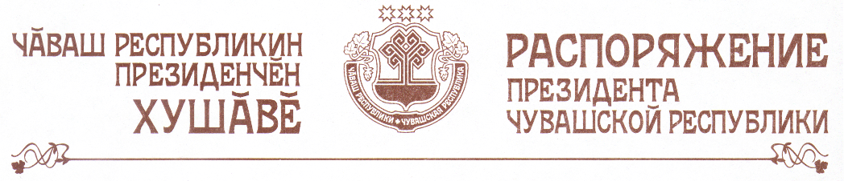

В частичное изменение распоряжения Президента Чувашской Республики от 1 марта 2006 г. № 15-рп (с изменениями, внесенными распоряжением Президента Чувашской Республики от 28 апреля 2006 г. № 37-рп) вывести из состава Комиссии по проведению административной реформы, Алексееву В.И., Донскова Д.В., Александрова В.Е., Ялуткина В.И. и ввести:

Акчурина И.Л. | - федерального инспектора по Чувашской Республике (по согласованию)
Борисова В.А. | – начальника Экспертного отдела Администрации Президента Чувашской Республики
Енилину С.А. | - заместителя министра сельского хозяйства Чувашской Республике
Стальскую А.М. | – министра имущественных и земельных отношений Чувашской Республики.

Президент
Чувашской Республики Н.Федоров

г. Чебоксары
9 ноября 2006 года
№ 120-рп

